Echange linguistique "Ut Vales?"
~~SLIDESHOW~~
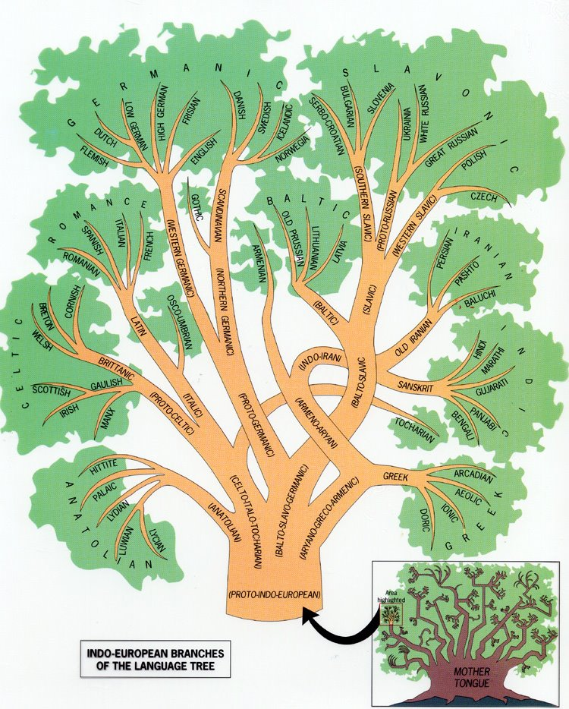
Vous parlez ou vous avez des bonnes notions de français, catalan, portugais, espagnol, occitan, roumain, italien.. ou autres tels que : l'arpitan, le corse, l'occitan, le breton, le piedmontais, le sarde, le ligurien, le napolitain, le sicilien, le romanche, le frioulan, l'asturien, le galicien, le valencien...
Vous êtes de langue maternelle autre que le langues romanes: anglophone, germanophone, slavophone, langue arabe..
Vous parlez des langues asiatiques ou de langue d'Afrique ou des langues créoles, une langue amérindienne, vous parlez ou vous avez notions d'une langue minoritaire, ou une langue hors d'une famille de langues...
Vous avez l'opportunité d'échanger dans un premier temps et de connaître le mécanisme d'intercompréhension dans le cadre de langues latines et aussi d'approfondir sur d'autres groupes de langues.
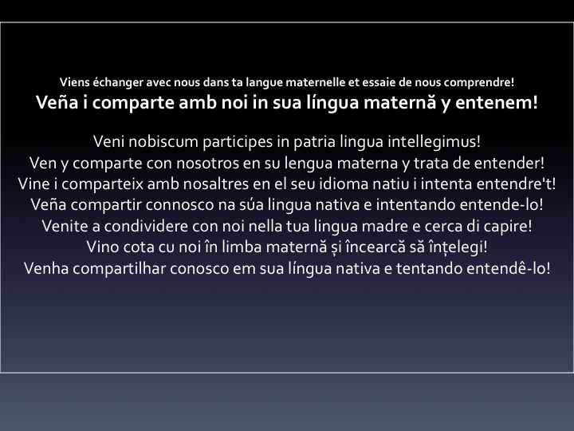
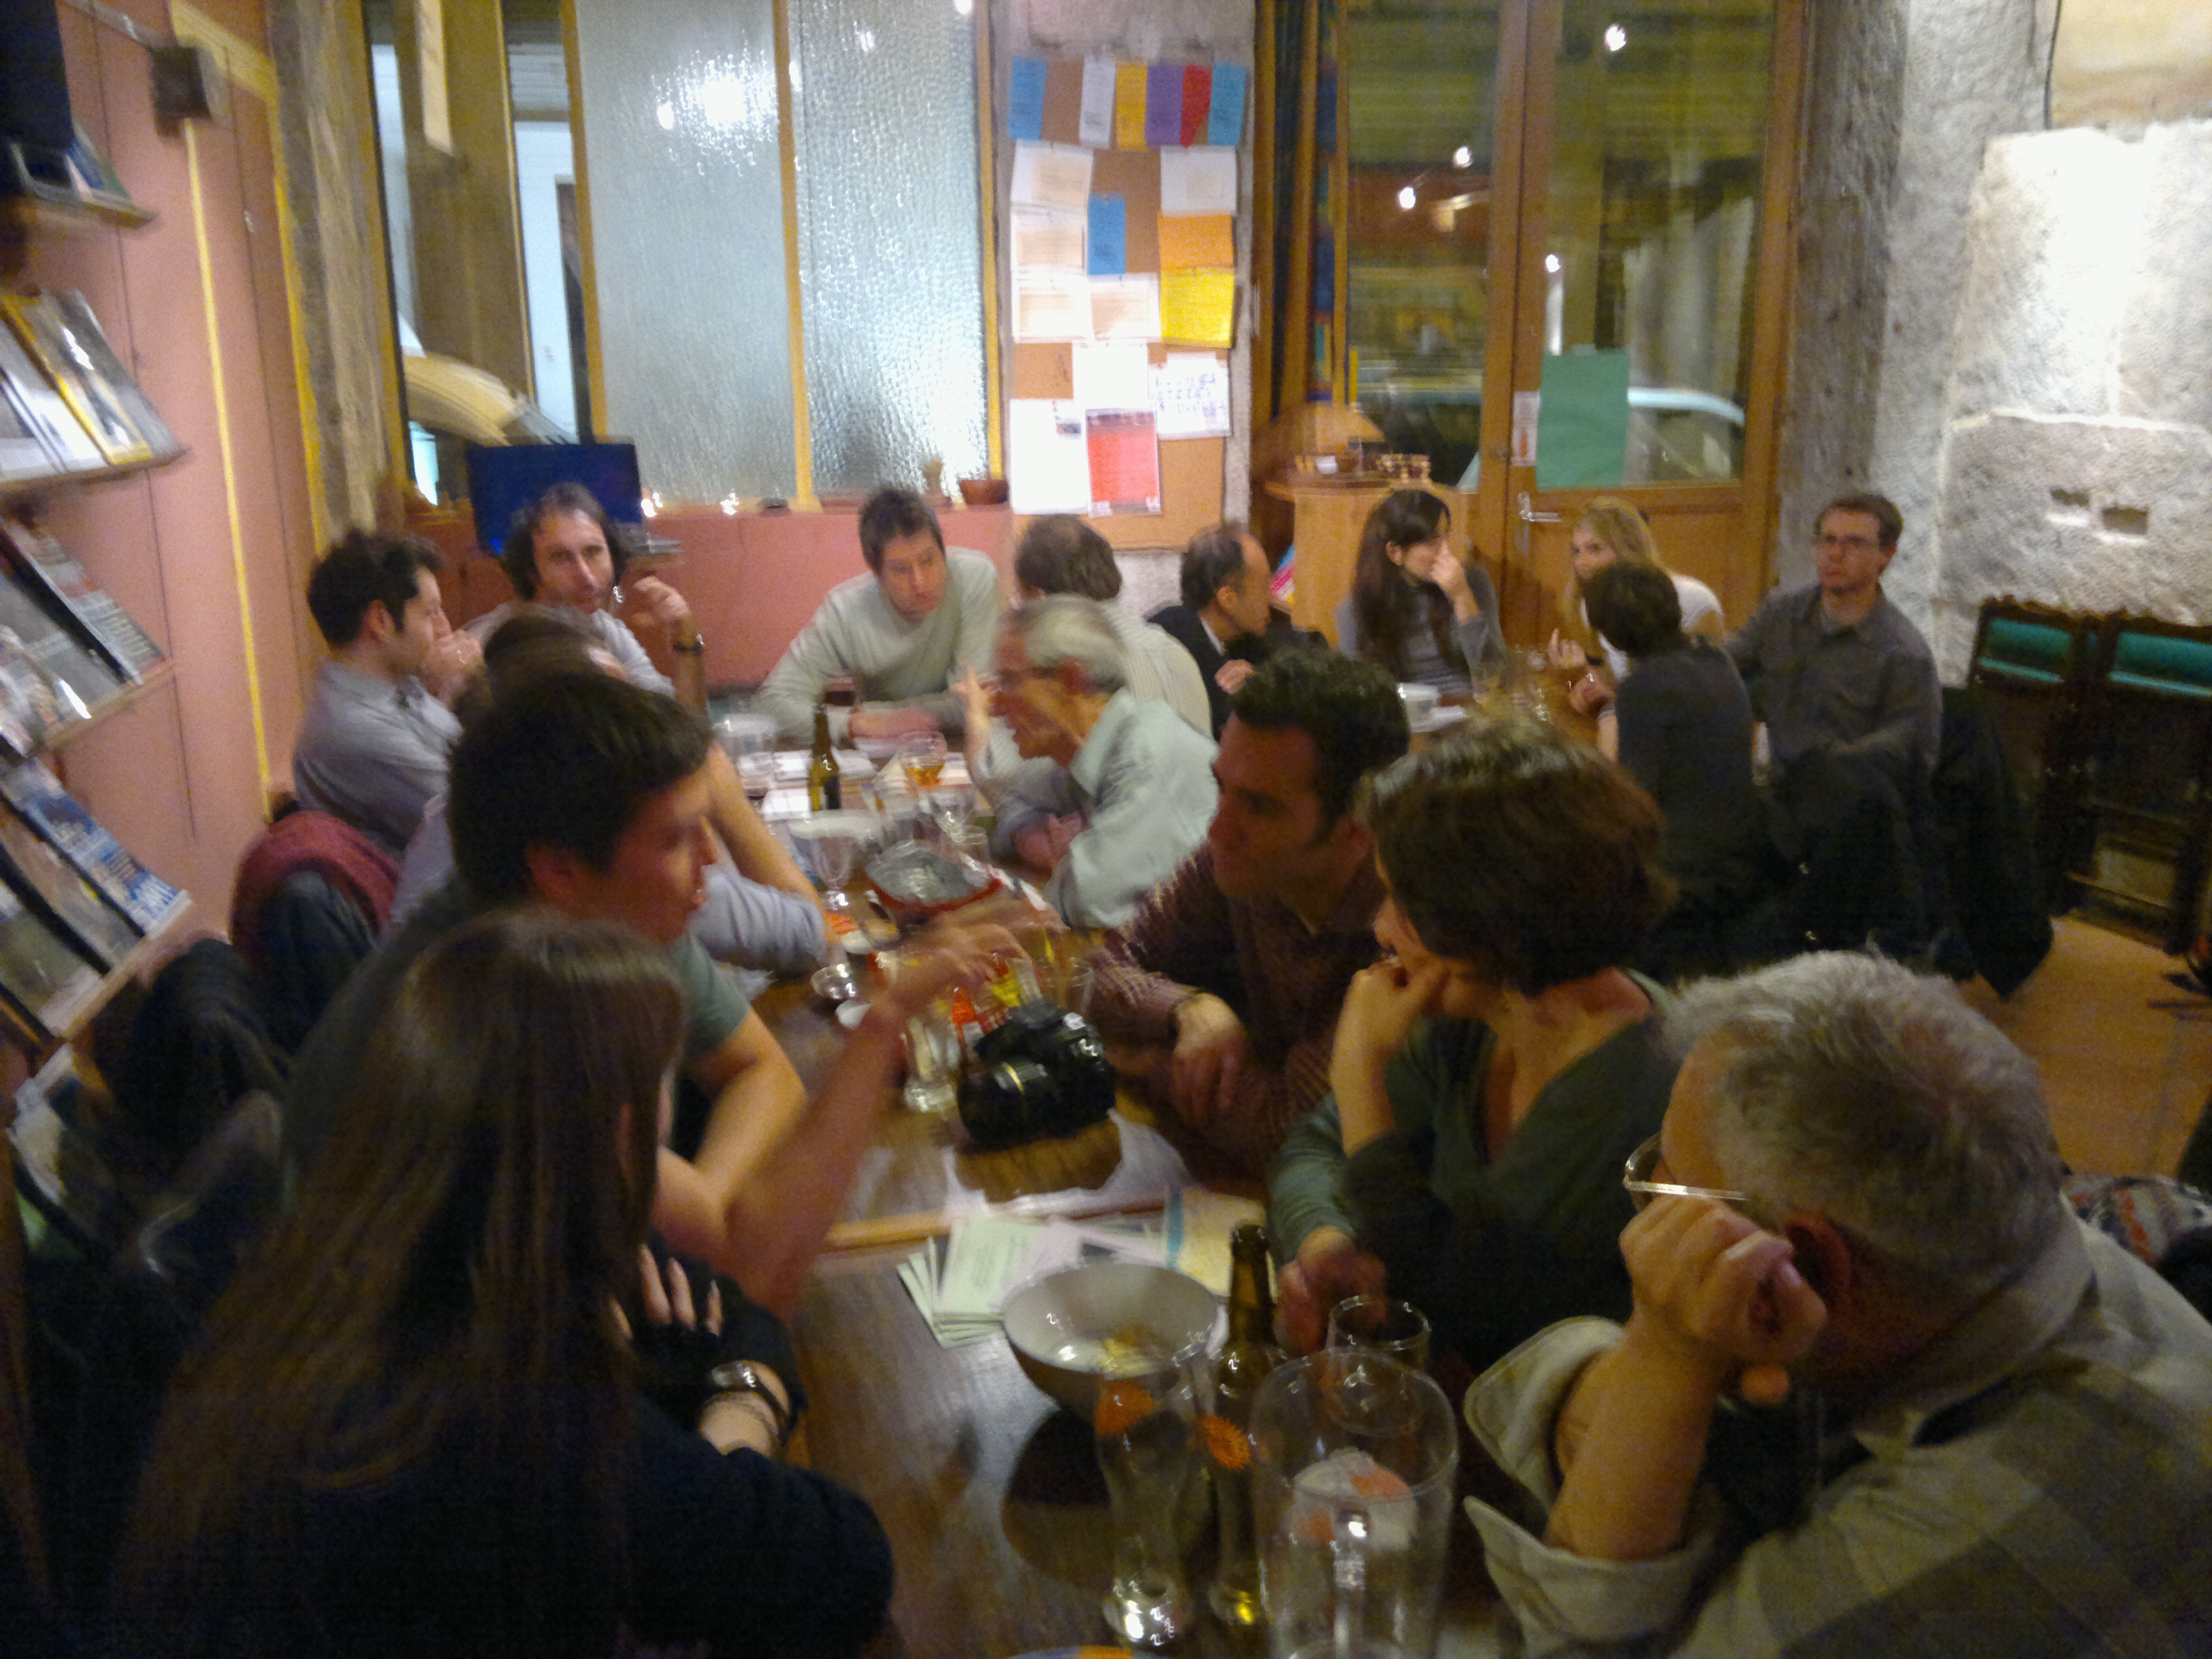
« Ut vales? » C'est un échange en langue romanes, pour développer l'intercompréhension entre langues nationales ou régionales de cette même famille, facilités par leur ressemblance que leur origine commune leur donne.

Viens échanger avec nous dans ta langue maternelle et essaie de nous comprendre!
« Ut vales? »Chaque 2ème jeudi du mois, de 21h à 23h au KoToPo 14 rue Leynaud, Lyon 69001 France

En partenariat avec
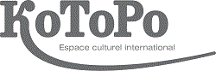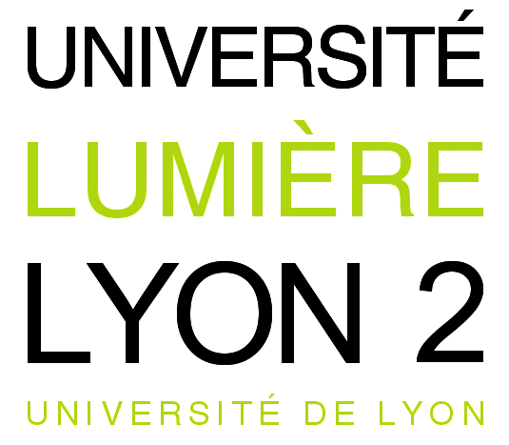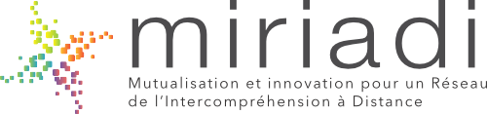
RES LIBERA | MIRIADI | KOTOPO | KoToPo de Lyon - Ut Vales?

